ИНТЕРАКТИВНАЯ ДИСКУССИЯ
СЛАЙД 1.
СОЦИАЛЬНЫЕ ВОЛОНТЕРЫ И ГДЕ ОНИ ПОМОГАЮТ
ВЕДУЩИЙ: Добрый день!
Меня зовут________________. Я доброволец (специалист, руководитель направления) ________________________.
Сегодня я проведу с вами интерактивную дискуссию «Социальный волонтеры и где они помогают».
СЛАЙД 2,3.
ВЕДУЩИЙ: Знаете ли вы значение слова Волонтер и Социальный? Кто такие социальные волонтеры?
ОТВЕТЫ ЗАЛА.
ВЕДУЩИЙ:
Социальное волонтерство – это деятельность, направленная на оказание помощи, прежде всего, незащищенным слоям населения, нуждающимся во внимании и(или) постоянном уходе. Волонтер или по-другому доброволец не получает за это зарплату. Он помогает людям от души.
Предлагаю вам узнать о социальном волонтерстве через игру.
СЛАЙД 4.
ПОИСК СЛОВ
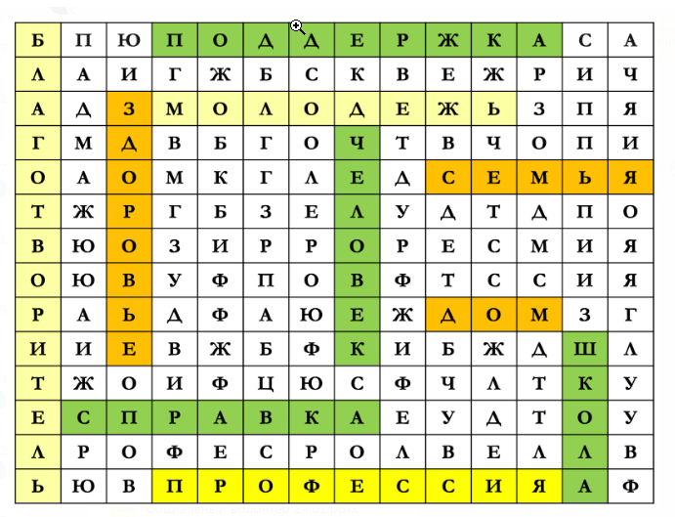
Перед вами табло с буквами. В них спряталось 10 слов. Посмотрите внимательно и скажите, какие слова здесь спрятались и какое отношения они имеют к социальному добровольчеству?»
БЛАГОТВОРИТЕЛЬ
Нужно различать благотворительность и добровольчество.
Благотворительность – слово составное, иначе говоря: творить благо. Благотворительностью занимаются люди, имеющие для этого финансовые возможности – они думают о нуждающихся, но лично помочь не могут, поэтому помогают деньгами.
А что же в таком случае делают волонтеры? Волонтеры дарят свое время, доброе сердце, опыт, знания. Само понятие волонтерства исключает возможность получения ими какого-либо вознаграждения за свои добрые дела, но и не предусматривает от них каких-либо финансовых вложений.
ДОМ
Волонтеры могут помогать бездомным людям. Кто ни будь имел такой опыт или видел в кино?
ОТВЕТЫ ЗАЛА.
ПАМЯТКА.
Волонтеры никого не стараются вытянуть с улицы, никого не спасают. Иными словами, перед добровольцем не стоит задача изменить жизнь бездомных. Это его выбор. И он сам может это сделать.
Главное – наладить общение с бездомными, чтобы они знали к кому они могут обратиться.
Какие способы налаживания контакта вы знаете?
Чаще всего это делается через пункты раздачи еды, одежды и средств гигиены.
Волонтеры могут оказать бездомным помощь в экстренных ситуациях, когда их об этом просят. Кто-то только что вышел из тюрьмы, кто-то совсем недавно оказался на улице. В таких случаях нужна помощь с билетами, с документами или просто информация о социальной помощи в, помощь с поиском работы.
Как вы думаете, а как еще человек может потерять дом?
Бывает, что люди теряют дом не по своей воле. Например, в результате боевых действий.
Это беженцы.
Какую помощь можно оказать беженцам?
Здесь особенно нужны волонтеры, владеющие иностранными языками, а также преподаватели РКИ — русского как иностранного.
Волонтеры сопровождают беженцев в госучреждения, готовят переводы документов разного объема и содержания, помогают беженцам искать жилье, создают инструкции по сопровождениям, переводят в судах, помогают в организации мероприятий для беженцев и их детей, снимают фото и видео.
ЗДОРОВЬЕ
Как вы считаете, как связано слово ЗДОРОВЬЕ и социальное волонтерство?
ОТВЕТЫ ЗАЛА.
ПАМЯТКА.
Волонтеры помогают людям с инвалидностью, пациентам хосписов, больным детям.
Какую помощь оказывают волонтеры людям с нарушениями здоровья?
Они могут помочь с организацией досуга и отдыха, заняться со своим подопечным арт-терапией, чему-то научить, о чем-то рассказать, почитать книгу, научить пользоваться современным телефоном.
Волонтеры могут помочь с уборкой, уходом за лежачими больными, да просто посидеть с человеком с инвалидностью, пока его близкие решают какие-то свои дела.
Волонтеры могут погулять с собакой, помочь спустить с лестничной клетки человека в инвалидной коляске.
Сколько есть разных, самых простых вещей, в которых помощь неравнодушного человека неоценима!
МОЛОДЕЖЬ
Почему здесь спрятано слово МОЛОДЕЖЬ? Какое отношение молодежь имеет к волонтерству?
ОТВЕТЫ ЗАЛА.
ПАМЯТКА.
Особенно в социальном волонтерстве востребованы молодые, крепкие, здоровые люди. Ведь, к примеру, чтобы помочь сделать ремонт пожилому человеку, или ухаживать за больным человеком – нужна сила, здоровье, физическая выносливость.
Студенты обладают необходимыми ресурсами и потенциалом - достаточным временем, активностью и желанием помогать ближним в социальных учреждениях. Они хотят изменить мир. И волонтерство – наиболее доступный способ это сделать.
ПОДДЕРЖКА
Государство поддерживает волонтеров. Как? Кто знает?
ОТВЕТЫ ЗАЛА.
ПАМЯТКА.
С 1 января 2024 года вступает в силу закон о дополнительной поддержке волонтерской деятельности
Добровольцам и волонтерам предоставили право получать компенсацию за медицинское обследование и дополнительное образование, если они необходимы для волонтерской деятельности.
Также за волонтерскую деятельность теперь можно будет получить поощрение и награждение, в том числе в форме награждения нагрудным знаком.
«Лига студентов Республики Татарстан» ежегодно разыгрывает транспортный грант среди социально активных граждан.
Это возможность студентам Республики Татарстан получить финансовую поддержку и компенсировать стоимость проезда в общественном транспорте.
ПРОФЕССИЯ
Волонтеры не получают деньги за свой труд. При чем здесь тогда слово ПРОФЕССИЯ.
Вы как думаете?
ОТВЕТЫ ЗАЛА.
ПАМЯТКА.
Каждый волонтер имеет электронную книжку, где фиксируется его роль в мероприятии и количество часов. Это своеобразная трудовая книжка – подтверждение вашего практического опыта.
Организация и участие в волонтерской деятельности позволяет ускорить процесс приобретения жизненно важного опыта, открывает возможность для профессионального самоопределения, расширяет представления о будущих профессиях.
Подумайте, какие люди могут нуждаться в вашей профессиональной помощи. Например, если вы юрист, то сможете консультировать семьи по вопросам пособий, пожилых – по законности начислений платы за услуги ЖКХ, помочь больному ребенку пройти бесплатное лечение.
Если вы медицинский работник, то сможете помогать ухаживать за лежачим больным.
Фитнес тренер может проводить тренировки. А электрик – поменять проводку пожилому человеку.
Скажите, где могли бы пригодиться ваши профессиональные навыки.
СЕМЬЯ
Есть идеи как социальный волонтер может помочь семьям или людям без семьи?
ОТВЕТЫ ЗАЛА.
ПАМЯТКА.
Социальные волонтеры оказывают помощь детям-сиротам, многодетным семьям, пожилым одиноким людям.
Как вы думаете чем может помочь волонтер таким людям?
Помогаем детям-сиротам в больницах и детских домах, ищут им приемных родителей, поддерживают приемные и кровные семьи в трудной жизненной ситуации, чтобы дети не попадали в детдома.
Волонтеры оказывают юридическую, психологическую, информационную помощь как семьям, которые только готовятся к воспитанию ребенка-сироты, так и состоявшимся приемным родителям.
Волонтеры оказывают еженедельную помощь на дому. Заявки от подопечных поступают разные: — поход в магазин или аптеку — генеральная и поддерживающая уборка квартиры — помощь волонтеров на авто при госпитализации / консультации у врача — сопровождение в поликлинику — вынос мусора — телефонная поддержка — чтение книг слабовидящим подопечным — сопровождение на прогулке.
Добровольцы помогают в домах престарелых, детских домах, домах-интернатах.

СПРАВКА
Какое страшное слово «справка». Зачем волонтеру нужно собирать справки? Ваши варианты.
ОТВЕТЫ ЗАЛА.
ПАМЯТКА.
Для многих видов социального волонтерства нужно наличие медицинской книжки, справки об отсутствии судимости, наличия определенных прививок. Все, что требуется специалистам, работающим в учреждениях образования, медицинских учреждениях и т.д.
ЧЕЛОВЕК
Отгадайте, почему слово человек относится к социальному волонтерству?
ОТВЕТЫ ЗАЛА.
ПАМЯТКА.
Социальные волонтеры работают только в системе Человек-Человек. Такие виды волонтерской деятельности, как участие в организации форума или посадка деревьев не являются социальным волонтерством. Это другие виды добровольчества.
ШКОЛА
Волонтерству можно и нужно учиться. В разных городах России и стран СНГ существуют школы добровольцев и доброцентры. И даже существует целый ДоброУниверситет. Там можно бесплатно пройти различные курсы и получить сертификаты, а так же принять участие в волонтерских мероприятиях.
СЛАЙД 5.
ПЛЮШКИ
Ведущий: Социальное добровольчество – очень интересное и во всех отношениях выгодное занятие. Посмотрите, какие плюшки мы вам приготовили.
С какой начнем? Выбирайте!
- БЕСПЛАТНОЕ ОБУЧЕНИЕ
Волонтерство учит новым навыкам. Это означает, что когда вы занимаетесь волонтерстом, большую часть времени вы будете сталкиваться с трудностями, как на новой работе. И, преодолев их, вы начинаете осваивать совершенно новые навыки.
- ПРИКЛЮЧЕНИЯ
Помогает оставаться активным. Став волонтером, вы вовлекаетесь в “бурный” процесс. Такая быстрая смена деятельности не позволяет устать от рутины.
- ПОЛЕЗНЫЕ СВЯЗИ
Волонтерство помогает завести новых друзей. Работая волонтером, можно повстречать самых разных людей. У волонтеров есть уникальный шанс познакомиться с людьми из абсолютно разных сфер жизни, с которыми не было бы возможности встретиться при других обстоятельствах.
Например, каждый год в Москве на форуме Добровольцев жюри выбирает лучшего волонтера годы. В 2019 году в победителем стала девушка из Казани Инесса Клюкина.
Награду ей вручил президент России Владимир Владимирович Путин.
Правда, это здорово?!
- ЗДОРОВАЯ КОНКУРЕНЦИЯ
Заполняет пробелы в вашем резюме и помогает при трудоустройстве. Занимаясь добровольчеством, вы не просто сможете завести полезные знакомства, но и еще приобретете опыт, который ценят многие работодатели.
Волонтерство кажется отличным способом наработать опыт начинающему специалисту. Ваши подопечные могут клиентами, а вокруг профессиональное сообщество, к которому можно обратиться за поддержкой.
Таким образом, в волонтерстве вы сможете прокачать свои скилы. И составить сильную конкуренцию коллегам в профессиональной деятельности.
- ЭКОНОМИЯ НА ПСИХОЛОГЕ
Может быть терапией. Волонтерство позволяет взглянуть на мир и других людей в другом ракурсе. Это отличный способ найти новые перспективы в жизни. Занимаясь волонтерством какое-то время, можно запросто переоценить свои приоритеты
Итак, если вам понравились эти преимущества волонтерства, тогда мы с радостью ждем вас! И помните, помогая другим, вы получите массу позитивных эмоций, заведете друзей, и просто сделаете свою жизнь лучше!
СЛАЙД 6.
КОНТРОЛЬНЫЙ ВОПРОС. 4 ЛИШНИЙ
Сейчас мы проверим, как внимательно вы нас слушали.
Посмотрите на картинки и выберите, какая из них лишняя.
На первой – логотип сайта Добро ру, на второй вручают денежный сертификат, на третьей – сажают деревья, а на четвертой изображена богиня правосудия Фемида и юристы.
Как вы думаете какая картинка лишняя, не относится к социальному добровльчеству?
ОТВЕТЫ ИЗ ЗАЛА
Ведущий:
На сайте Добро ру можно открыть волонтерскую книжку, подавать заявки на участие в добрых делах или создать свое доброе мероприятие и набрать команду.
Волонтеры получают поддержку от государства в ввиде грантов на свои проекты, поэтому картинка с денежным сертификатом тоже подходит
Юристы могут быть волонтерами, если будут оказывать услуги людям за бесплатно.
А вот посадка деревьев – это другой вид волонтерства – экологический. Эта картинка не подходит, так как социальный волонтер работает в системе Человек-Человек, а не Человек-Природа.

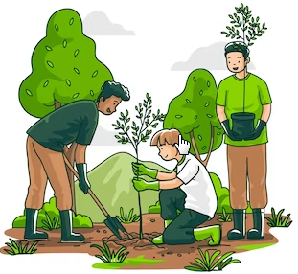
1 2 3 4

СЛАЙД 7.
КОНТАКТЫ
Благодараю вас за внимание. Вступайте в добровльцы по этой ссылке!

